JUZGADO PROMISCUO MUNICIPAL DE ALCALA VALLE DEL CAUCA
CALLE 5 NRO 8-50 TELEFONO 3174293791
Correo Electrónico: j01pmalcala@cendoj.ramajudicial.gov.co

EL JUZGADO PROMISCUO MUNICIPAL DE ALCALA VALLE

INFORMA:

En razón a que, el Consejo Superior de la Judicatura mediante Acuerdo PCSJA20-11567 expedido el 5 de junio de 2020, prorroga la suspensión de términos, se amplían las excepciones y se adoptan otras medidas por motivos de salubridad pública y fuerzo mayor; se informa a los usuarios del Despacho que inicialmente se dará prelación a las peticiones que se adecuen a las excepciones establecidas y que a partir de la fecha se continuaran con las notificaciones, avisos y traslados de las providencias y actuaciones en materia civil y de familia y a través del portal web de la rama judicial. Igualmente, se recepcionaran a través del correo institucional j01pmalcala@cendoj.ramajudicial.gov.co las peticiones relacionadas con estas.

Así mismo, recordamos a la comunidad que durante la vigencia de las directrices impartidas en los diferentes acuerdos expedidos por el Consejo Superior de la Judicatura, en cuanto a la Emergencia Sanitaria por el COVID-19, en el portal Web de la Rama Judicial se creó un espacio para nuestro Despacho Judicial con el fin de realizar los Estados y Traslados Electrónicos el cual se puede consultar tal como lo muestra las imágenes que se anexan a continuación:

LINK:https://www.ramajudicial.gov.co/group/control_panel/manage?p_p_auth=h7g5bpJp&p_p_id=2&p_p_lifecycle=0&p_p_state=maximized&p_p_mode=view&p_p_col_pos=1&p_p_col_count=2&doAsGroupId=36695694&refererPlid=37253554&_2_struts_action=%2Fmy_account%2Fedit_user

En aras de garantizar la adecuada y oportuna prestación del servicio de Administración de Justicia, se continuara utilizando esta herramienta digital para notificar todas las actuaciones proferidas por este Despacho que se enmarquen dentro de las excepciones dispuestas en el citado acuerdo.

Finalmente, reiteramos que contamos con ventanilla virtual en la cual podrán diligenciar el formato correspondiente para suministrarnos los datos necesarios para facilitar su atención, a la cual podrán acceder a través del siguiente enlace:https://forms.office.com/Pages/ResponsePage.aspx?id=mLosYviA80GN9Y65mQFZiwExDbxUYBlHiMUsfse6VRNUMkpZV0RHVk0wSkdZWU43QUdUUVFaWDFPRC4u

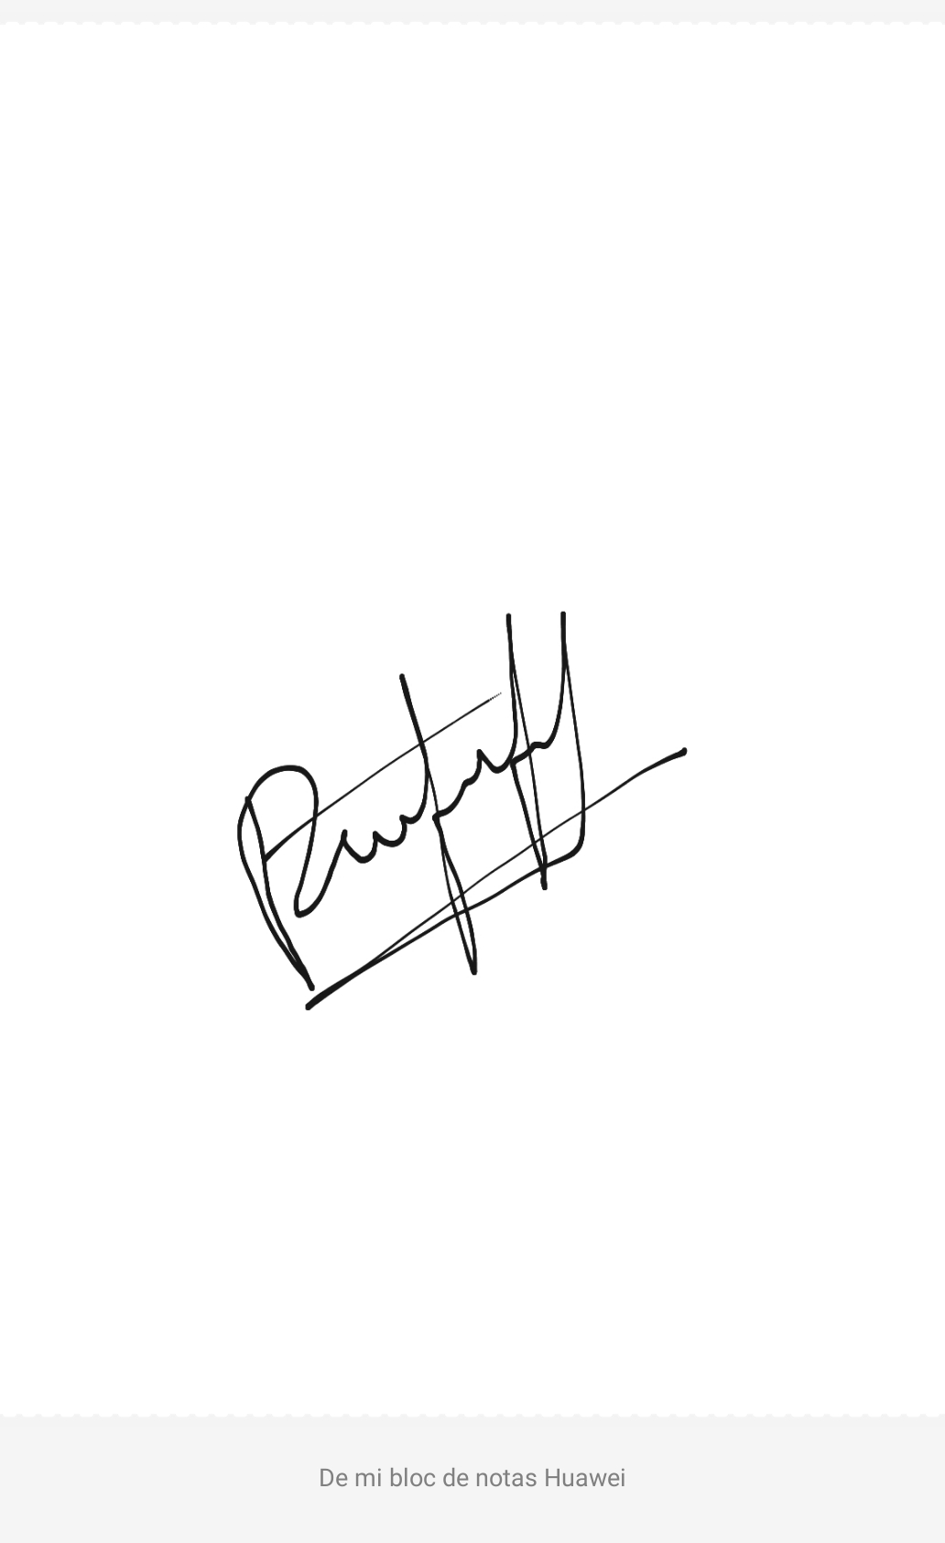

DORIS CONSUELO ESPITIA PALOMINO
Secretaria

